**TP de validation de connaissance sur la mise en œuvre des VLANs**

17,5/20

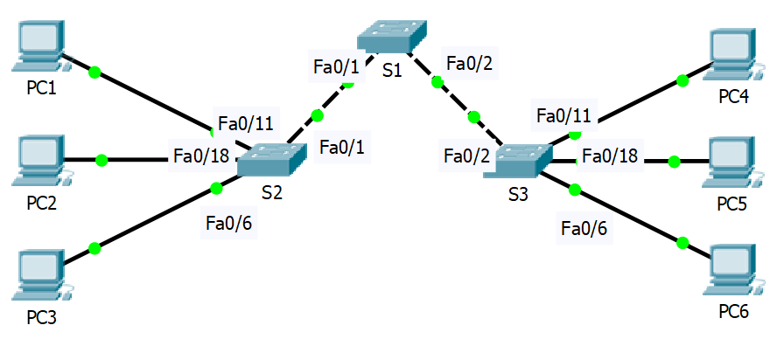

|  |  |  |  |  |
| --- | --- | --- | --- | --- |
| Périphérique  (nom d’hôte) | Interface | Adresse IP | Masque de sous-réseau | Passerelle par défaut |
| S1 | VLAN 65 | 192.168.65.11 | 255.255.255.0 | N/D |
| S2 | VLAN 65 | 192.168.65.12 | 255.255.255.0 | N/D |
| S3 | VLAN 65 | 192.168.65.13 | 255.255.255.0 | N/D |
| PC1 | Carte réseau | 192.168.11.11 | 255.255.255.0 | 192.168.11.1 |
| PC2 | Carte réseau | 192.168.22.22 | 255.255.255.0 | 192.168.22.1 |
| PC3 | Carte réseau | 192.168.33.33 | 255.255.255.0 | 192.168.33.1 |
| PC4 | Carte réseau | 192.168.11.12 | 255.255.255.0 | 192.168.11.1 |
| PC5 | Carte réseau | 192.168.22.23 | 255.255.255.0 | 192.168.22.1 |
| PC6 | Carte réseau | 192.168.33.34 | 255.255.255.0 | 192.168.33.1 |

**NOMS DES VLANs**

|  |  |
| --- | --- |
| VLAN 11 | Professeurs |
| VLAN 22 | Etudiants |
| VLAN 33 | Invites |
| VLAN 65 | Administration |

**Affectation initiale des ports**

|  |  |  |
| --- | --- | --- |
| Port | Affectation | Réseau |
| FA0/1 à Fa0/5 | Agrégations 802.1q (TRUNK) - VLAN 65 natif | 192.168.65.0/24 |
| Fa0/6 à Fa0/10 | VLAN 33 | 192.168.33.0/24 |
| Fa0/11 à Fa0/17 | VLAN 11 | 192.168.11.0/24 |
| Fa0/18 à Fa0/24 | VLAN 22 | 192.168.22.0/24 |

**Étape 1 : configuration des commutateurs conformément aux instructions suivantes**

* Configurez le nom d’hôte du commutateur *(indiquez le prompt et la commande ci-dessous)*

Switch(config)#hostname S1

Switch(config)#hostname S2

Switch(config)#hostname S3

* Désactivez la recherche DNS. *(indiquez le prompt et la commande ci-dessous)*

S3(config)#no ip domain-lookup

Même configuration pour les autres

* Configurez le mot de passe « CDFexe » pour le mode d’exécution*(indiquez le prompt et la commande ci-dessous)*

S2(config)#enable secret 0 CDFexe

* Configurez le mot de passe « CDFconsole » pour les connexions console. *(indiquez le prompt et la commande ci-dessous)*

S2(config)#line console 0

S2(config-line)#password CDFconsole

S2(config-line)#login

* Configurez le mot de passe « CDFvty » pour les connexions vty. *(indiquez le prompt et la commande ci-dessous)*

S2(config)#line vty 0 5

S2(config-line)#password CDFvty

**Étape 2 : création et configuration des VLANs**

**Vérifications**

* Vérifier que les ordinateurs des mêmes VLANs peuvent dialoguer entre eux
* Vérifier que les ordinateurs qui ne sont pas dans les mêmes VLAN ne peuvent pas dialoguer entre eux

Validation professeur ❑

**Etape 3 : Déplacer le PC1 vers une interface de S2 associée au même VLAN que PC2**

PC1 et PC2 peuvent-ils maintenant dialoguer entre eux ? Pourquoi ?

**Non ils ne peuvent pas communiquer entre eux car le pc1 ne possède pas une adresse ip qui correspond au vlan 22 et l’interface à laquelle il est connecté ne fait pas partie du vlan 22, qui est le vlan du pc2.**

**Votre réponse n'est pas claire ! Dans le sujet, on demande de déplacer PC1 vers une interface du VLAN22, donc ils ne peuvent pas communiquer simplement car ils ne sont pas dans le même sous-réseau.**

Si le dialogue n’est pas possible, expliquer la(les) modification(s) à effectuer pour que ces deux ordinateurs communiquent

**Changer l’adresse ip du pc 1**

Validation professeur ❑

**Etape 4 : Connecter un PC7 au commutateur S1 et essayez de vous connecter en telnet à ce switch afin de l’administrer. Expliquez comment vous procédez**

**Placer un PC, le connecter avec un câble croisé sur une interface fastethernet, faire de même sur le switch. Donner une adresse ip du vlan d’administration et affecter ce vlan à l’interface connectée du switch. Donner une adresse IP valide par rapport au vlan (quelle adresse IP donnez-vous à) PC7 ?) au PC et lancer la commande ici : telnet 192.168.65.11**

Validation professeur ❑

**Etape 5 : Depuis PC7, essayez de vous connecter en liaison série à ce switch afin de l’administrer. Expliquez comment vous procédez**

**Placer un PC, le connecter avec un câble console sur le switch en branchant le câble sur le port RS232 du PC et sur le câble console du switch.**

**Ensuite aller sur le PC et lancer la procédure pour se connecter avec un câble console. Quel est le paramétrage de la ligne série ?**

Validation professeur ❑

**Etape 6 : Sauvegarder la configuration des commutateurs puis réinitialiser le système (Bouton Power Cycle Devices) pour vérifier que la configuration a bien été sauvegardée. Indiquez les commandes utilisées.**

**S1#write**

**S2#write**

**S3#write**

Validation professeur ❑

**Etape 7 : Donner la procédure pour restaurer la configuration initiale du switch et la vérifier**

**Indiquez les commandes utilisées.**

**S2#delete flash:vlan.dat**

**S2#reload**

**Proceed with reload? [confirm]**

Validation professeur ❑